**Правила поведения на воде в весенне-летний период**

      Летом родители хотят оздоровить ребенка, а также разнообразить его досуг, поэтому вместе с ним отправляются на море. Однако отдых у водоема может оказаться опасным, особенно если малыш плавает плохо или же вовсе не умеет держаться на воде.

     Вода полезна для здоровья – тут и закалка, и физическая нагрузка, но вместе с тем это опасная стихия. Чтобы уберечь ребенка от беды, родители должны заранее проинструктировать его по поводу правил поведения детей на воде.

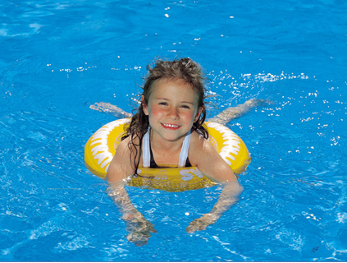

**Правила поведения на воде для детей**

     1. Выбирайте пляжи, на которых постоянно дежурят спасатели, которые готовы в любой момент оказать первую медицинскую помощь. Никогда не нарушайте запрет, если возле водоема есть предупредительный щит «Купаться строго запрещено».

       2. Детям нельзя купаться при недомогании и повышенной температуре.

      3. Ребенку запрещено не только купаться, но даже находится вблизи водоема, если  родителей нет рядом. Никогда не оставляйте малыша под присмотром малознакомых людей.

     4. Не разрешайте ребенку играть в местах, где можно упасть в водоем.

    5. Перерыв между приемами пищи и купанием должен быть не менее 45 минут. Нельзя купаться в водоеме больше 30 минут, а если вода становится прохладной, достаточно 5-6 минут.

     6.Ребенку нельзя купаться в глубоких местах, даже если он отлично умеет плавать. Не стоит разрешать ребенку заплывать на глубину даже в присутствии родителей.

       7. Ни в коем случае не разрешайте нырять в незнакомых местах, категорически запретите детям прыгать в воду с любых возвышений. Маленьким детям вообще нежелательно нырять – попавшая в ухо вода может привести к серьезному заболеванию.

     8. Категорически запрещены игры на воде, во время которых нужно захватывать и топить других. Также нельзя нырять, чтобы схватить кого-то за ноги – испуганный человек может нечаянно нанести травму шутнику.

     9. Нельзя купаться при большой волне, а в жаркие солнечные дни детям желательно купаться в плавательной шапочке или с белым головным убором на голове.

     10. После купания вытрите ребенка полотенцем насухо и оденьте.

**Если ребенок нахлебался воды**

     Если вы недоглядели, и ребенок нахлебался воды, дайте ему хорошо откашляться. Нужно вынести малыша из воды, хорошенько укутать полотенцем, напоить теплым сладким чаем и успокоить.

     В этот день лучше забыть о купании – отдохните вместе с ребенком дома.

**Если ребенку в ухо попала вода**

     Если в ухо ребенку попала вода, ее нужно извлечь. Попросите его попрыгать на правой ноге, наклонив вправо голову, если вода попала в правое ушко, и наоборот.

       Когда малыш будет ложиться спать, уложите его на бок, чтобы больное ухо лежало на подушке. Если любые ваши меры не помогут, нужно немедленно обратиться к врачу и провести вымывание.

**Правила безопасного поведения детей на воде мало чем отличаются от правил для взрослых, однако некоторые отличия все же есть. Эти правила в первую очередь нужно знать самим родителям. Внимательно следите за ребенком, чтобы отдых с детьми на море принес только приятные моменты.**